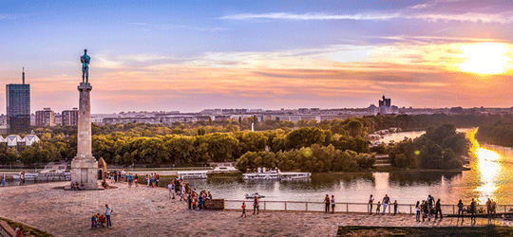
Udruženje „ŽIVIMO ZAJEDNO“
Studentski trg 18
kontakt: 2629 787

„ŠETNJOM DO ZNANJA“
Besplatne radionice za učenike tokom juna, jula i avgusta 2018.

Utorkom, sredom i petkom od 11:00 do 13:00

Saznajte nešto više o znamenitostima Beograda, istorijskim ličnostima, spomenicima i manifestacijama u našem gradu

Projekat je podržao Sekretarijat za sport i omladinu Grada Beograda
Svi programi su besplatni za učenike osnovnih i srednjih škola

